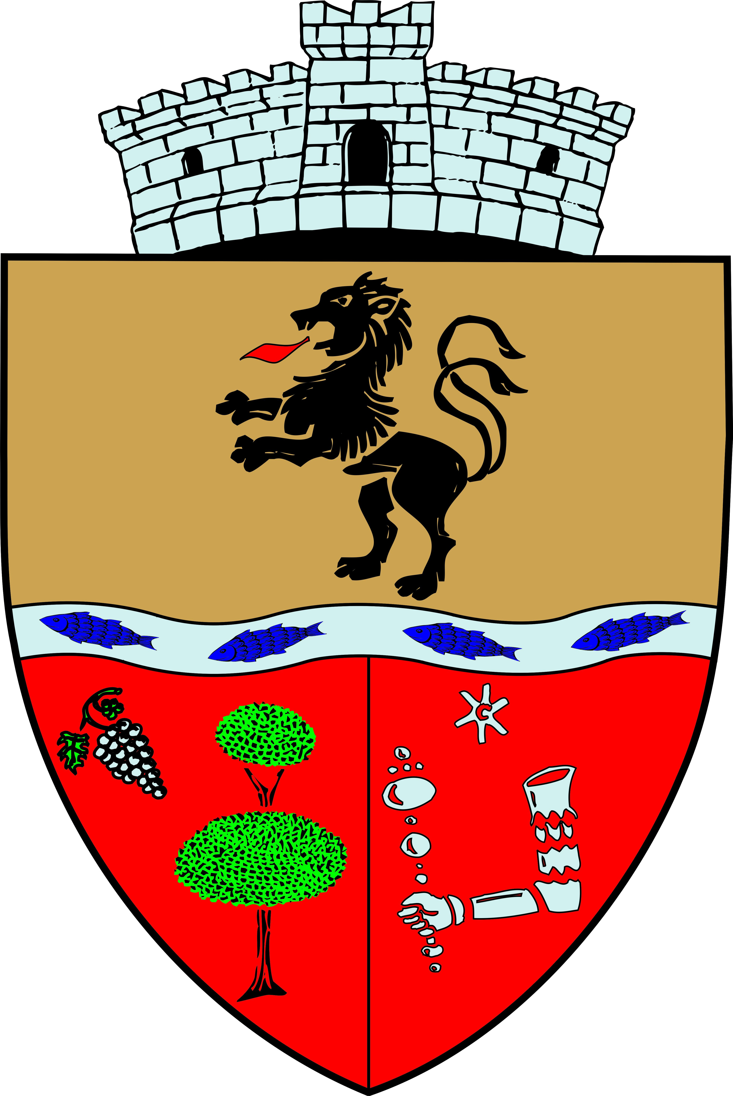
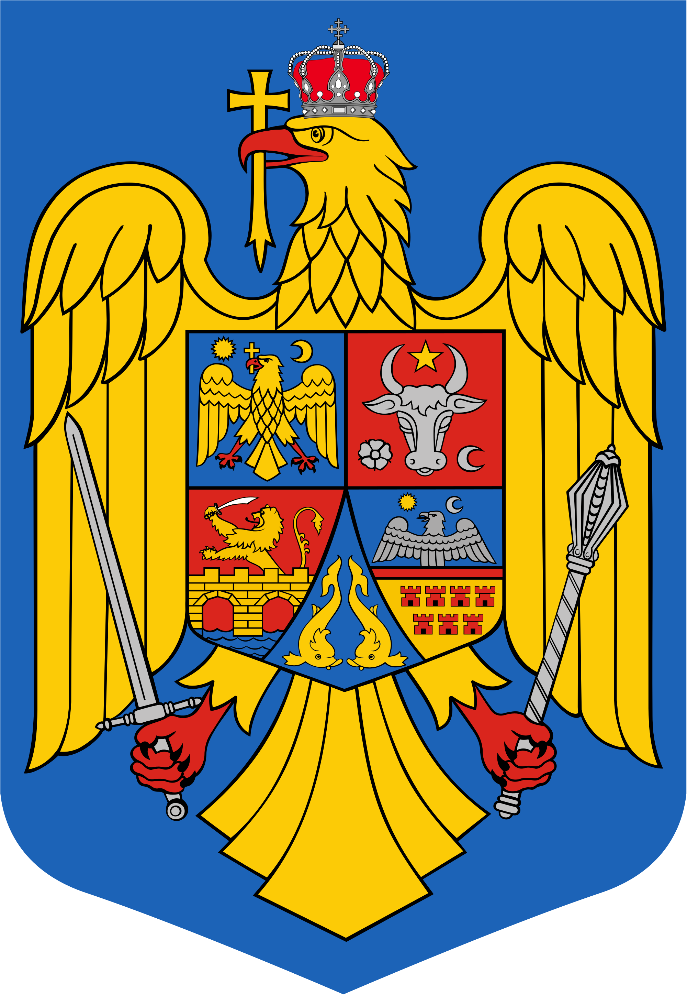
JUDEŢUL BIHOR-COMUNA SĂLARD Sălard Nr 724,C.P. 417450, Judeţul Bihor, România
CÎF:4641318, Tel /Fax: 0259/441049, Fax:0259/441051
e-mail: primariasalard@yahoo.com comunasalardbh@gmail.com www.salard.ro
Anunţ public
ŞEDINŢĂ ORDINARĂ
a Consiliului local al comunei Sălard
în data de 28 iulie 2022 ora 16,00

În conformitate cu prevederile art. 133 , alin. (1) din Ordonanța de Urgență a Guvernului nr. 57/2019 privind Codul administrativ, se convocă şedinţa ordinară a Consiliului local al comunei Sălard, care va avea loc în data de 28 iulie 2022 ora 16,00 în sala de şedinţe a comunei Sălard, conform Dispozitiei nr. 97/ 21.07.2022 emisă de Primarul comunei Salard,Nagy Miklos, Ordinea de zi a şedinţei se aduce la cunoştinţa locuitorilor comunei Sălard, potrivit dispoziţiilor art. 135 , alin. (4) din Ordonanța de Urgență a Guvernului nr. 57/2019 privind Codul administrativ:
1.Proiect de hotărâre privind aprobarea procesului verbal al şedinţei extraordinare a Consiliului local al comunei Sălard din data de 11 iulie 2022 Inițiator: primar -Nagy Miklos 2.Proiect de hotărâre privind aprobarea ordinii de zi a sedinței ordinare din 28 iulie 2022 Inițiator: primar -Nagy Miklos 3.Proiect de hotărâre privind aprobarea modului de valorificare a masei lemnoase provenită din partida 40034 și 40036 PR Salard Inițiator: primar -Nagy Miklos 4.Proiect de hotărâre privind activitatea asistentilor personali ai persoanelor cu handicap grav pentru perioada SEMESTRULUI I 2022 Inițiator: primar -Nagy Miklos
5.Proiect de hotărâre privind stadiul de înscriere a datelor în Registrul agricol al comunei Sălard, pentru semestrul I 2022 și stabilirea măsurilor pentru eficientizarea acestei activități în anul 2022 Inițiator: primar -Nagy Miklos 6.Proiect de hotărâre privind recalcularea chiriei şi prelungirea duratei contractelor de închiriere pentru locuințele construite prin ANL, situate în comuna Sălard,Nr.725 ,judetul Bihor Inițiator: primar -Nagy Miklos 7.Proiect de hotărâre privind recalcularea chiriei şi prelungirea duratei contractelor de închiriere pentru locuințele apartinând domeniului public al comunei Sălard ,situate în localitatea Sălard bloc Parc ,nr.444/B,Judetul Bihor Inițiator: primar -Nagy Miklos
8.Proiect de hotărâre privind aprobarea Planului de amplasament si delimitare a imobilului cu suprafata de 4.200 mp înscris în CF Nr. 1 Sălard, nr.topografic 1558/2 în vederea constituirii unui număr cadastral nou Inițiator: primar -Nagy Miklos

9.Proiect de hotărâre privind aprobarea indicatorilor tehnico-economici actualizați și a categoriilor de cheltuieli finanțate de la bugetul local pentru obiectivul de investiţii „Modernizarea infrastructurii rutiere în comuna Sălard, județul Bihor” Inițiator: primar -Nagy Miklos
10.Proiect de hotărâre privind desemnarea reprezentantilor Consiliului local Sălard in Consiliul de administratie al Scolii Gimnaziale“Szalardi Janos”Sălard pentru anul şcolar 2022-2023 Inițiator: primar -Nagy Miklos 11.Proiect de hotărâre privind desemnarea reprezentantului Consiliului local Sălard în Comisia pentru evaluarea si asigurarea calității din cadrul Scolii Gimnaziale “ Szalardi Janos” Sălard pentru anul şcolar 2022-2023 Inițiator: primar -Nagy Miklos

SECRETAR GENERAL UAT, ADRIANA GABRIELA DAMIAN

